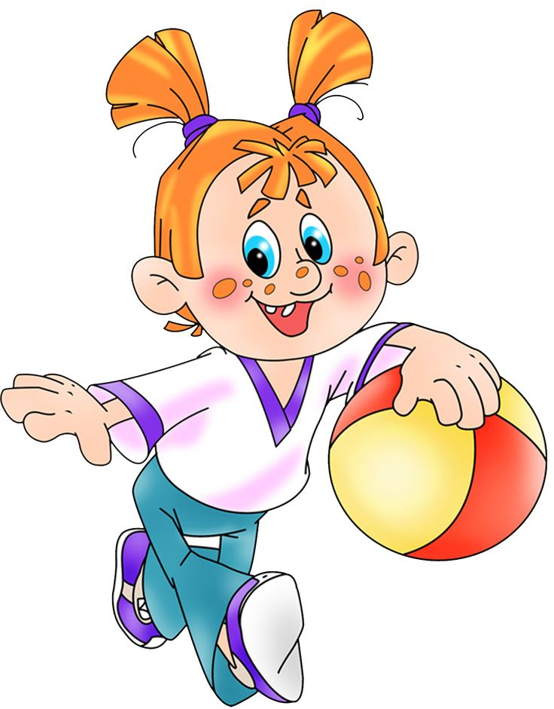
Уважаемые родители, если вы хотите вырастить здорового, физически крепкого ребёнка, тогда вам нужно научиться развивать физические умения и навыки малыша, следить за тем, насколько подвижен, активен ребёнок. Для трёхлетних детей важно, чтобы у них была правильная осанка, удовлетворялась их потребность в активных движениях, чтобы они участвовали в подвижных играх, ориентировались в пространстве. Хорошо, если вы проводите с малышом утреннюю гимнастику, выполняя вместе с ним упражнения, способствующие формированию правильной осанки, укреплению стопы.
КАК ВЫРАСТИТЬ РЕБЕНКА ЗДОРОВЫМ?
ЧЕТВЕРТЫЙ ГОД ЖИЗНИ
Стимулируйте умение ребёнка выпрямлять спину, например попросите дотянуться до какого-либо предмета, коснуться пометки на косяке или двери головой, развернуть плечи, поднять подбородок и держать голову прямо.
Ребёнок четвёртого года жизни должен уметь бегать на месте или, двигаясь вперёд, подпрыгивать по 10—15 раз. Можно делать упражнения, имитирующие действия животных, персонажей сказок: «Потопай, как слон», «Потянись, как кошка», «Пройди на цыпочках, как зайчик».
Понаблюдайте, сколько сил тратит ребёнок на выполнение того или иного упражнения, каким способом выполняет его, хочет ли продолжать. Очень хорошо, если вы выполняете цикл упражнений вместе с ребёнком.
Чтобы расти здоровым, активным, малышу нужно достаточно двигаться, восполнять потребность в движениях, нести определённую физическую нагрузку, при этом следует учитывать возрастные возможности малыша, степень сформированности тех или иных физических навыков. Во время прогулки обязательно позволяйте ребёнку участвовать в подвижных играх с другими детьми или сами организовывайте подвижную активную игру.
Дети четвёртого года жизни очень интересуются играми с так называемой ответственной ролью, то есть играми, когда один участник выполняет действие против других, например «водящий», «медведь», «лохматый пес» и т. д. Дети этого возраста уже хорошо умеют манипулировать с мячом, прыгают, бегают, катаются на трёх-четырёхколесном велосипеде, поэтому от выполнения знакомых им движений и нужно отталкиваться. От состояния физического здоровья детей зависит их адаптация в окружающем мире. На примере простых упражнений, направленных на развитие общей моторики, вы можете научить малыша выслушивать и запоминать задания, а потом выполнять их.
Помните, что все упражнения ребёнку нужно сначала показывать, затем желательно делать их вместе с ним и только после этого просить его самостоятельно выполнять их.
Воспитание точности выполнения движений не только сделает малыша ловким, но и поможет ему овладеть ориентировкой в пространстве, координацией движений в целом.
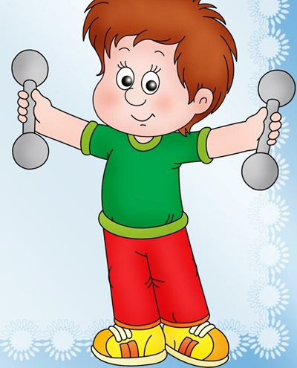
Выполнение простых команд и просьб
Подойди к столу (к окну, к двери, к стене).
Пройди от окна к столу.
Пролезь под столом.
Обойди вокруг стула.
Попрыгай, как воробушек.
Потопай, как ёжик.
Поцокай, как лошадка.
Перешагни коробку.
Выполнение действий
с использованием
ориентира

Встань на скамеечку.
Встань в круг.
Пройди по кругу (ребёнок идёт, ступая на положенную кругом верёвку).
Перешагни через верёвочку.
Пройди по «канату» (ребёнок идёт по проложенной по прямой верёвке).
Перепрыгни через палочку.
Перепрыгни через веревочку(ребенок приземляется двумя ногами одновременно).
Перепрыгни через кружок.
Перепрыгни из кружка в кружок.
Перепрыгни назад.
Подпрыгни на одной ножке.
Прыгни назад.
Прыгни вперед, потом назад.
Подпрыгни на одной ножке.
Упражнения для рук
Простые
Поднять руки вверх.
Вытянуть руки вперёд.
Развести руки в стороны.
Поднять руку вверх и медленно опустить.
Поднять другую руку вверх и медленно опустить.
Ролевые
Тряпичная кукла (наклонясь вперёд, руки свободно висят).
Деревья (раскачивать поднятые руки одновременно вправо-влево).
Бабочка (делать широкие взмахи руками вверх-вниз).
Рыбка (шевелить кистями разведённых в стороны рук).
Ветряная мельница (вращать вытянутыми руками попеременно).
Пилим дрова.
Рубим дрова.
Забиваем гвоздь.
Вяжем чулок.
Шьём.
Подметаем двор.
Выпалываем сорняки.
Повторяем за зверями
Медведь
Плечи слегка сдвинуть вперёд, опустить расслабленные руки, ступни повернуть внутрь, медленно прошагать.
Слон
Прошагать, сильно топая ногами, медленно, размеренно, шаги широкие.
Лошадка
Руки поднять, согнуть в локтях, кисти собрать в щепотку и легко подскакивать, делая движения согнутыми руки вверх и вниз.
Зайчик
Руки поднять к груди, кисти опустить, легко подскакивать на один шаг одновременно.
Утенок
Согнутые в локтях руки прижать к поясу, идти мелкими шажками, переваливаясь с ноги на ногу.
Лягушка
Присесть на корточки, прыгнуть вперед, опираясь на руки, сделать паузу, снова прыгнуть.
Черепаха
Опуститься на четвереньки, медленно передвигаясь вперед.
Крокодил
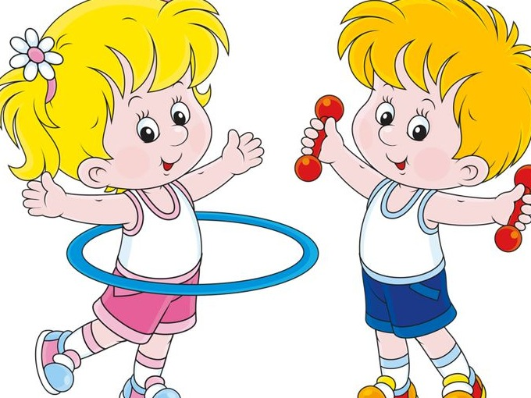
Лечь на пол, медленно проползти, помогая себе сдвинутыми в локтях руками.
Когда вы занимаетесь с ребёнком упражнениями на развитие общей моторики, помните, что физиологическая нагрузка на организм увеличивается не только из-за усложнения упражнений, но и за счёт требований к качеству их выполнения. Например, вы просите ребёнка нагнуться, по возможности не сгибая коленей. Ребёнок затрачивает больше усилий при увеличении количества движений и повышении их интенсивности. Поэтому внимательно следите, не переутомился ли он, охотно ли выполняет задание, нуждается ли в отдыхе. Если у малыша что-то не получается, не стоит критиковать его, смеяться над ним. Лучше разберитесь в причине неудачи и помогите ему преодолеть трудности.
С чем мы играем
Ребёнок четвёртого года жизни с удовольствием играет с надувным мячом. Для начала понаблюдайте, как малыш удерживает его. Достаточно ли его усилий на то, чтобы удержать мяч. Попросите ребёнка постараться удержать мяч, пока вы будете его «отнимать».
Если ребёнку трудно удержать мяч в руках, то предложите ему надувать мяч (для игры на пляже) среднего размера. Когда малыш уже легко удерживает надутый мяч, можно переходить к упражнениям с резиновым мячом. Лучше использовать мяч диаметром 15—20 см.
Покатать мяч по полу ладонью вправо-влево.
Покрутить мяч вокруг своей оси по часовой стрелке и против часовой стрелки.
Похлопать ладонью по мячу (чтобы ощутить его упругость, подвижность).
Толкнуть мяч по полу в стену.
Толкать мяч по полу друг к другу (не толкайте мяч сильно и не побуждайте к этому ребёнка, иначе ему будет трудно рассчитать движения и сопоставить точность толчка с силой).
Толкнуть мяч под стол.
Толкнуть мяч между ножками стула.
Прокатить мяч ладонью по полу.
Толкнуть мяч вперёд и сбить им какой-либо предмет.
Толкнуть мяч вперёд, догнать его и остановить.
Передавать мяч из рук в руки.
Кинуть мяч (следите, чтобы мяч был брошен толчком не от груди, а снизу плавным движением).
Поймать брошенный мяч и зафиксировать его в руках.
Подкинуть мяч кверху и поймать.
Бросить и поймать мяч, вначале с близкого расстояния, потом — подальше.
Ударить мяч о землю и поймать, удержав в руках.
Несколько раз ударить мяч о землю.
Ударить мячом так, чтобы он отлетел ко второму играющему.
Поймать мяч, отлетевший от земли после удара второго играющего.
Попасть мячом в нарисованный на стене круг диаметром 0,5—1 м.
Забросить мяч в ящик (коробку, корзину), стоящий на полу.
Забросить мяч в ящик (коробку, корзину), укреплённую на определённой (на уровне головы ребёнка или чуть выше) высоте.
Забрасывать мяч в ящик, находящийся на расстоянии от пола, ребёнку нужно поднятыми над головой руками.
Успехов нам всем в нелегком, но благородном деле воспитания здоровых, физически развитых, умных деток!
